施設園芸における石油由来燃料の使用削減及び、排出温室効果ガス削減技術実証
別紙

【目 的】
2050年までに農林水産業のCO2ゼロエミッションおよび、2040年までに農業機械の電化・水素化に関する技術の確立に資するため、施設園芸における燃油使用量削減及びCO2排出削減技術についての実証実験を行い、その効果を明らかにする。

【実証技術内容】
１ イチゴの越冬作型栽培における加温及び保温技術により、燃油使用量及びCO2排出量を比較
（１） 比較技術
 | 栽培施設 | 面積 | 技術
新技術区 | 農政センター  栽培試験用ハウス  ※オール電化未来型 | 500㎡×1棟 | キュービクルによる電力供給＋  ヒートポンプ併用+  2層カーテン（新素材高保温性カーテン＋遮光カーテン）
 | 農政センター  研修用ハウス  ※ハイブリット普及型 | 435㎡×1棟 | キュービクルによる電力供給＋  ハイブリット加温（重油使用温風機・ヒートポンプ併用）+  2層カーテン（新素材高保温性カーテン＋遮光カーテン）
慣行区 | イチゴ生産農家A | 1600㎡ | 通常送電＋温風加温（重油使用温風機）  ＋遮光カーテン
 | イチゴ生産農家B | 1000㎡ | 通常送電＋温風加温（重油使用温風機）  ＋遮光カーテン
 | 農政センター既存施設 | 172㎡×2棟 | 通常送電＋温風加温（重油使用温風機）
※各試験区栽培設備の面積及び容積は異なるが、換算することにより比較する。
慣行区については、過去数年の使用量データ及び、R3-R5年度作の使用量の計測により比較する。

（２）調査項目
燃油使用量、CO2排出量、電力使用量、ランニングコスト、イチゴ収穫量等

２ 燃油削減CO2施用技術によるイチゴ増収の実証
- 比較技術
 | 栽培施設 | 面積 | 技術
新技術区 | 農政センター  栽培試験用ハウス＋  研修用ハウス | 500㎡×1棟  435㎡×1棟 | 省エネ型炭酸ガス発生装置によるCO2供給  +ヒートポンプ及びハイブリット加温
慣行区 | イチゴ生産農家A | 1600㎡ | 省エネ型炭酸ガス発生装置従によるCO2供給  ＋従来型重油暖房
 | イチゴ生産農家B | 1000㎡ | 従来型炭酸ガス発生装置によるCO2供給  ＋従来型重油暖房
 | 農政センター既存施設 | 172㎡×2棟 | 炭酸ガス施用なし＋従来型重油暖房

- 調査項目
燃油使用量、CO2排出量、ランニングコスト、イチゴ収穫量等

【成果物】
施設園芸における燃油削減及びCO2排出削減技術マニュアル

【目標年度】
令和6年度

【スケジュール】
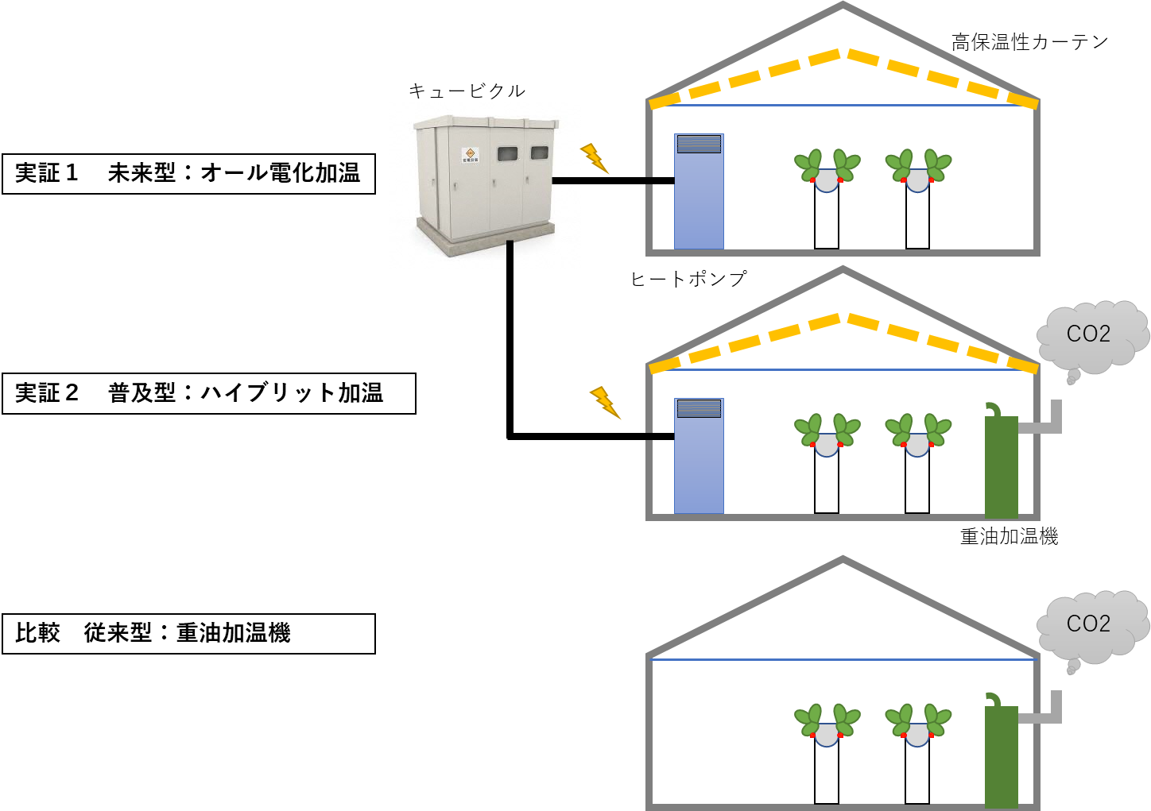
別紙工程表参照

※参考 実証イメージ

